Менің атам - Батыр!

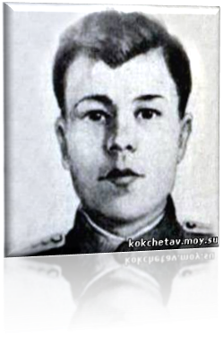
Біздің жанұямызда ардақты да, аты жиі аталатын мақтанышымыз - менің арғы атам Гавриил Федотович Кирдищев. Атамыз Ұлы Отан соғысына қатысып, қаһармандық танытып, Совет Одағының Батыры атағына ие болған адам. Ұлы Жеңістің 70- жылдығының қарсаңында мен атам туралы сөз қозғағым келіп отыр.
Арғы атам, Гавриил Федотович, 1919 жылы 20- шы наурыз күні Ақмола облысының Ақкөл ауданында Жалғызқарағай ауылында дүниеге келген. Әкесі – Федот Илларионович, анасы – Елена Ивановна қарапайым адамдар болған. Жетіжылдық мектепті тәмәмдаған соң, Гавриил атамыз Петропавл қаласындағы теміржол училищесінде оқиды. Бітіргеннен кейін Петропавл стансасының паровоз депосында слесарь болып жұмыс істейдй.
1938 жылы өз қатарлармен әскерге шақырылады. Жауынгерлік борышын Совет Одағының НКВД-ға қарайтын шекара әскерлерінде Армения, Камчаткада шекара күзеттерінде атқарды.
Сұрапыл соғыс басталғаннан бастап ол ерекше маңыздылығы бар өнеркәсіп кәсіп орындарды күзетті.
Маңызды міндеттерін үлкен абыройлықпен атқарып, командирлерінің көзіне түседі. Сол кездегі атамызға жасалған, кейін біздің қолымызға тиген, комсомолдық сипаттамасында былай деп жазылыпты: «Үшінші ротаның комсомол ұйымында тұрған кезеңде Г.Ф. Кирдищев өзін Ленин партиясының ісіне және социалистік Отанына адал екенін байқатты. Идеология жағынан ұстамды, моральдык жағынан тұрақты. Агитатор болып істеді, жұмысын атқара білді, комсомол тапсырмаларын тиянақты және уақытында орындайды. Жолдастырының арасында беделі бар».
1942 жылы Гавриил Федотович Саратов училищесінің қысқаша офицерлер курсын бітіреді.
1944 жылдан бастап ол қолданыстағы Армия қатарында.
3- ші Белорус майданының 13 шекара полкінің сегізінші заставасының бастығының орынбасары етіп тағайындалады. Кейін сол заставаның бастығы болады. Застава Украина, Белоруссия, Прибалтика жерлерін азат етіп жатқан совет әскерлерінің тылын күзетті.
1944 жылғы бірінші шілдесінде немістердің шекара жаққа келе жатқан ротасымен шайқасып, отыз-ақ әскері бар Кирдищев басқарған рота 34 фашисті, оның ішінде алты офицерді жойып, 24 неміс әскерін тұтқындаған.
Он күннен кейін Гавриил Кирдищевтің заставасы Пустоваловка деревнясына бара жатқан кезінде қатарында 300 әскер адамы бар фашистердің отряды да сол деревня жаққа келе жатыр деген хабар түседі. Гавриил Федотович күштерінің аздығына қарамастан, оларды тоқтатуға шешім қабылдайды. Екі жақтан да кереметтей оқ жаудырылады. Кирдищевтің жауынгерлері ерекше батылдық пен қаһармандық көрсетті. Санының аздығына қарамастан, Отан үшін, бейбіт өмір үшін соғысқан қазақстандық офицер басқарған жауынгерлер үш есе көп фашистерді талқандайды, Жүзден астам неміс солдаттар мен офицерлерді өлтіріп, 50 –ін тұтқындайды.
Сол ұрыста заставаның командирі ауыр жарақат алады. Оқ ішіне тиіп, ішкі құрылысына зақым тигізеді. Жедел санитарлық батальонға жеткізілсе де, Кирдищев Гавриил Федотович сол 1944 жылғы 13 шілде күні қайтыс болады.
Сол шайқаста жасаған ерлігі үшін, жауынгерлік тапсырманы үлгілі орындағаны үшін Г.Ф. Кирдищевке ССРО Жоғарғы Советінің Президиумының 1945 жылғы 24 наурызда шығарылған Жарлығымен Совет Одағының Батыры деген атақ (қайтқаннан кейін) берілді. Оған қоса Ленин ордені тапсырылды.
Атамның есімі ұмытылған жоқ. Оның атымен Тұнық теңіздегі шекара округіндегі шекера заставасы аталған және де ол сол заставаның жеке құрамының тізіміне мәңгі еңгізілген. Заставада Кирдищевтің мүсіні орнатылған.
Оның есімі Ақмола облысындағы Ақкөл аудан орталығындағы көшеге, Жалғызқарағай ауылындағы орта мектепке (Ақкөл ауданы) берілген.
Кирдищев Г.Ф. атында Ресейдегі Петропавл–Камчатское қаласында көше және орта мектеп бар.
«Шекарашы Кирдищев» деген теплоход, балық аулайтын трайлер бар.

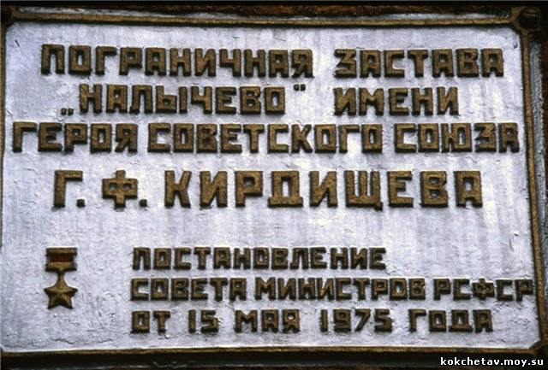

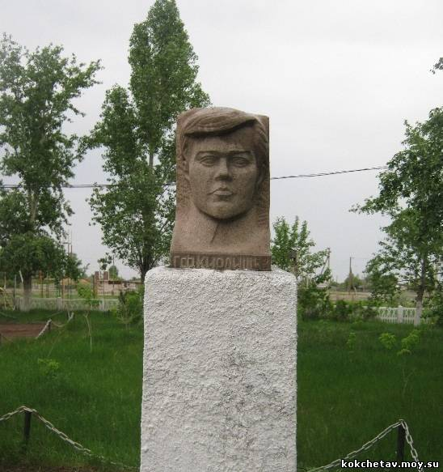

Аталарымыздың Ұлы Отан соғысында жасаған ерліктерін біз ешқашан ұмытпаймыз, есімізде мәңгі сақтаймыз!

Тин Татьяна
№36 орта мектебінің
7 «А» сынып оқушысы
Жетекшісі:
қазақ тілі мен әдебиеті
пәнінің мұғалімі Мақанова Бархыт Серікпайқызы

